**Tugas Sistem Operasi**

**Progress UAS Menggunakan Bahasa Shell**



Nama : Riovaldo Alfiyan Fahmi Rahman

NIM : 2341720209

Absen : 24

Kelas : 1B

Prodi : Teknik Informatika

**FITUR FILE MANAGER KW**

1. Melihat Lokasi Direktori

**Pwd,** jadi perintah ini berguna untuk menampilkan jalur direktori kerja saat ini di terminal

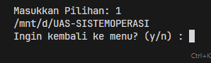

1. Melihat isi dari sebuah direktori

**Ls,** jadi kode ini bertujuan untuk menampilkan daftar file dan direktori di dalam direktori saat ini atau yang dicari

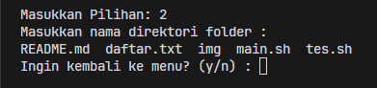

1. Melihat detail informasi file atau folder

**Ls-l,** jadi perintah ini berguna untuk membaca, menampilkan dari suatu file teks dan menampilkan di terminal yang lebih detail

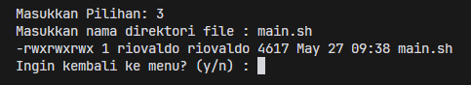

1. Melihat isi dari sebuah file

**Cat,** jadi fungsi dari perintah ini untuk menampilkan isi dari file yang dipilih

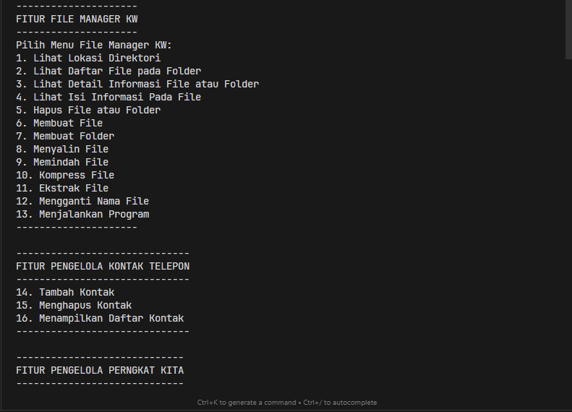

1. Menghapus file atau folder

**Rm -r,** jadi kode ini berguna untuk penghapusan file atau pun folder

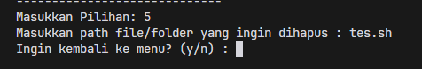

1. Membuat file baru

**Touch,** jadi kode ini berguna untuk membuat file kosong

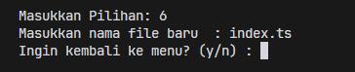

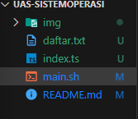

1. Membuat folder baru

**Mkdir,** jadi kode ini bertujuan untuk membuat folder baru

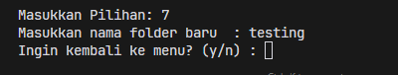

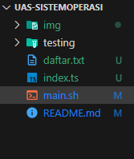

1. Menyalin File

**Cp,** jadi kode ini berguna untuk mengcopy file yang sudah ada

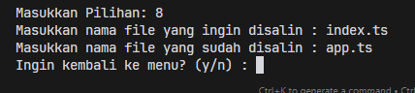

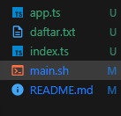

1. Memindah File

**Mv,** jadi perintah ini berguna untuk memindah suatu file ke direktori lain

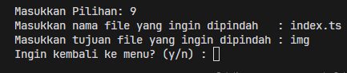

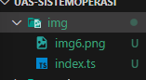

1. Kompres file atau folder

**Tar -czvf,** jadi perintah ini berguna untu mengompress file atau folder menjadi arsip

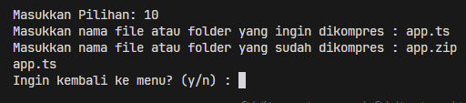

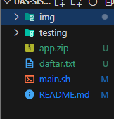

1. Extract file atau folder

**Tar -xzvf,** jadi ­perintah kode ini berguna untuk mengekstrak sebuah file zip

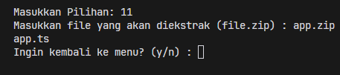

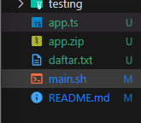

1. Mengganti nama file

**Mv,** selain memindah file mv juga berguna untuk mengganti nama file

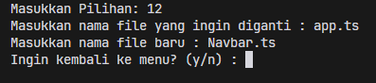

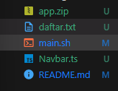

1. Menjalankan Program

**Source,** jadi perintah ini berguna untuk menjalankan program yang ditentukan

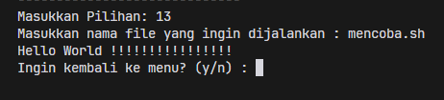

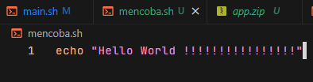

**FITUR PENGELOLA KONTAK TELEPON**

Note : jadi ada logika tambahan yang dimana data nama dan telepon disimpan di daftar.txt

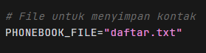

1. Menambah Kontak

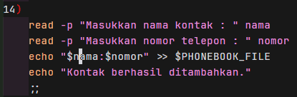

Jadi fitur diatas itu berguna untuk menambahkan kontak baru, dan jika berhasil maka akan disimpan pada daftar.txt, yang dimana proses penyimpanan tersebut ditandai dengan **>>**

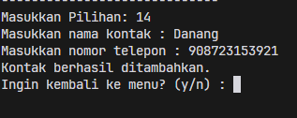

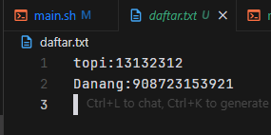

1. Menghapus daftar yang ada di kontak

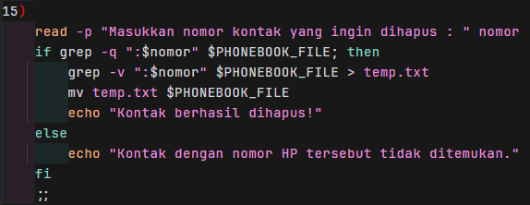

Jadi fungsi if yang pertama yaitu untuk mengecek data nomor yang ada di daftar.txt itu ada atau tidak, kemudian untuk grep -v berfungsi sebagai file temp.txt secara sementara, dan untuk mv temp.txt itu berguna untuk mengganti file asli daftar.txt dengan file sementara yaitu temp.txt yang telah diperbarui

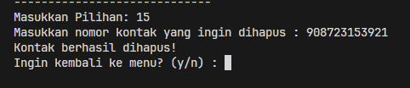

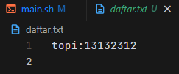

1. Melihat daftar kontak

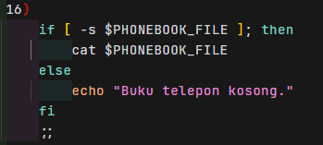

Jadi untuk fungsi if pertama berfungsi sebagai pengecekkan data di daftar.txt, jika ada maka fungsi cat akan dijalankan dan akan menampilkan isi dari daftar.txt

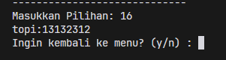



**FITUR PENGELOLA PERANGKAT KITA**

1. Melihat Informasi CPU

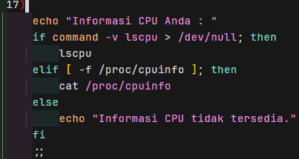

Jadi untuk fungsi if pertama itu berguna untuk mengecek lscpu tersedia di system ada atau tidak, kemudian cat/proc/cpuinfo itu berguna untuk menampilkan informasi detail tentang cpu

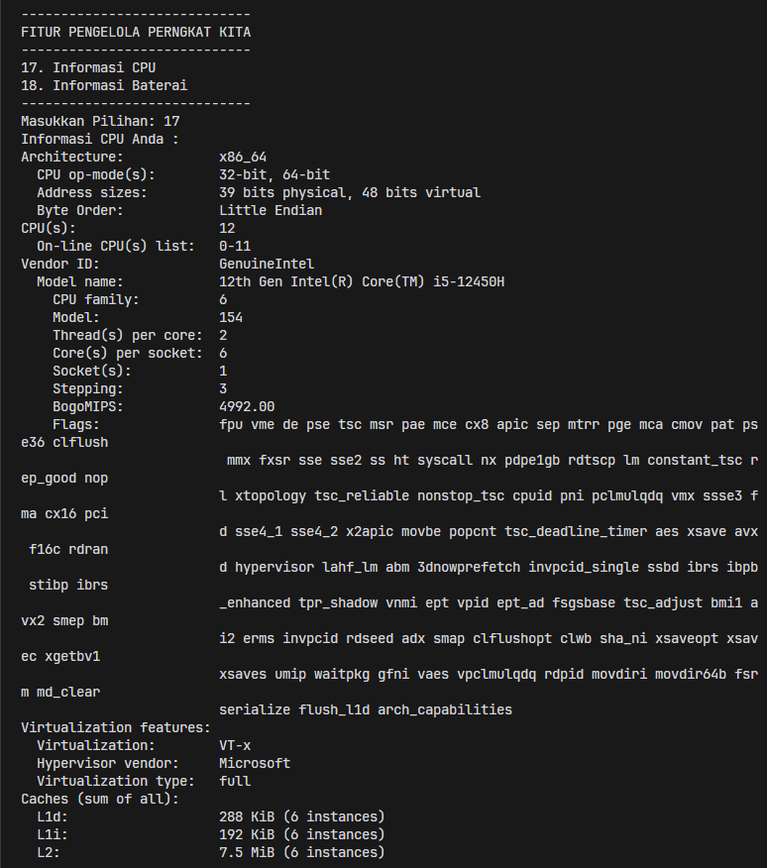

1. Melihat Informasi Baterai

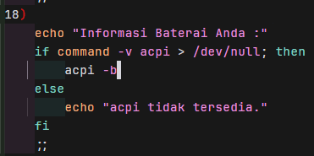

Pertama untuk fungsi if itu berguna untuk mengecek acpi tersedia di system atau tidak, kemudian jika ada maka akan menjalankan acpi -b, yang dimana acpi itu perintah untuk menampilkan informasi tentang status baterai, dan untuk -b berguna untuk menampilkan informasi hanya tentang baterai

